ФЕДЕРАЛЬНОЕ АГЕНТСТВО ЖЕЛЕЗНОДОРОЖНОГО ТРАНСПОРТА
Федеральное государственное бюджетное образовательное учреждение
высшего профессионального образования
«Петербургский государственный университет путей сообщения
Императора Александра I»
(ФГБОУ ВПО ПГУПС)

Кафедра «Методы и приборы неразрушающего контроля»

РАБОЧАЯ ПРОГРАММА
дисциплины
«ОБЕСПЕЧЕНИЕ КАЧЕСТВА НЕРАЗРУШАЮЩЕГО КОНТРОЛЯ» (Б1.В.ДВ.8.2)
для направления
12.03.01 «Приборостроение»
по профилю
«Приборы и методы контроля качества и диагностики»

Форма обучения – очная

Санкт-Петербург
2015
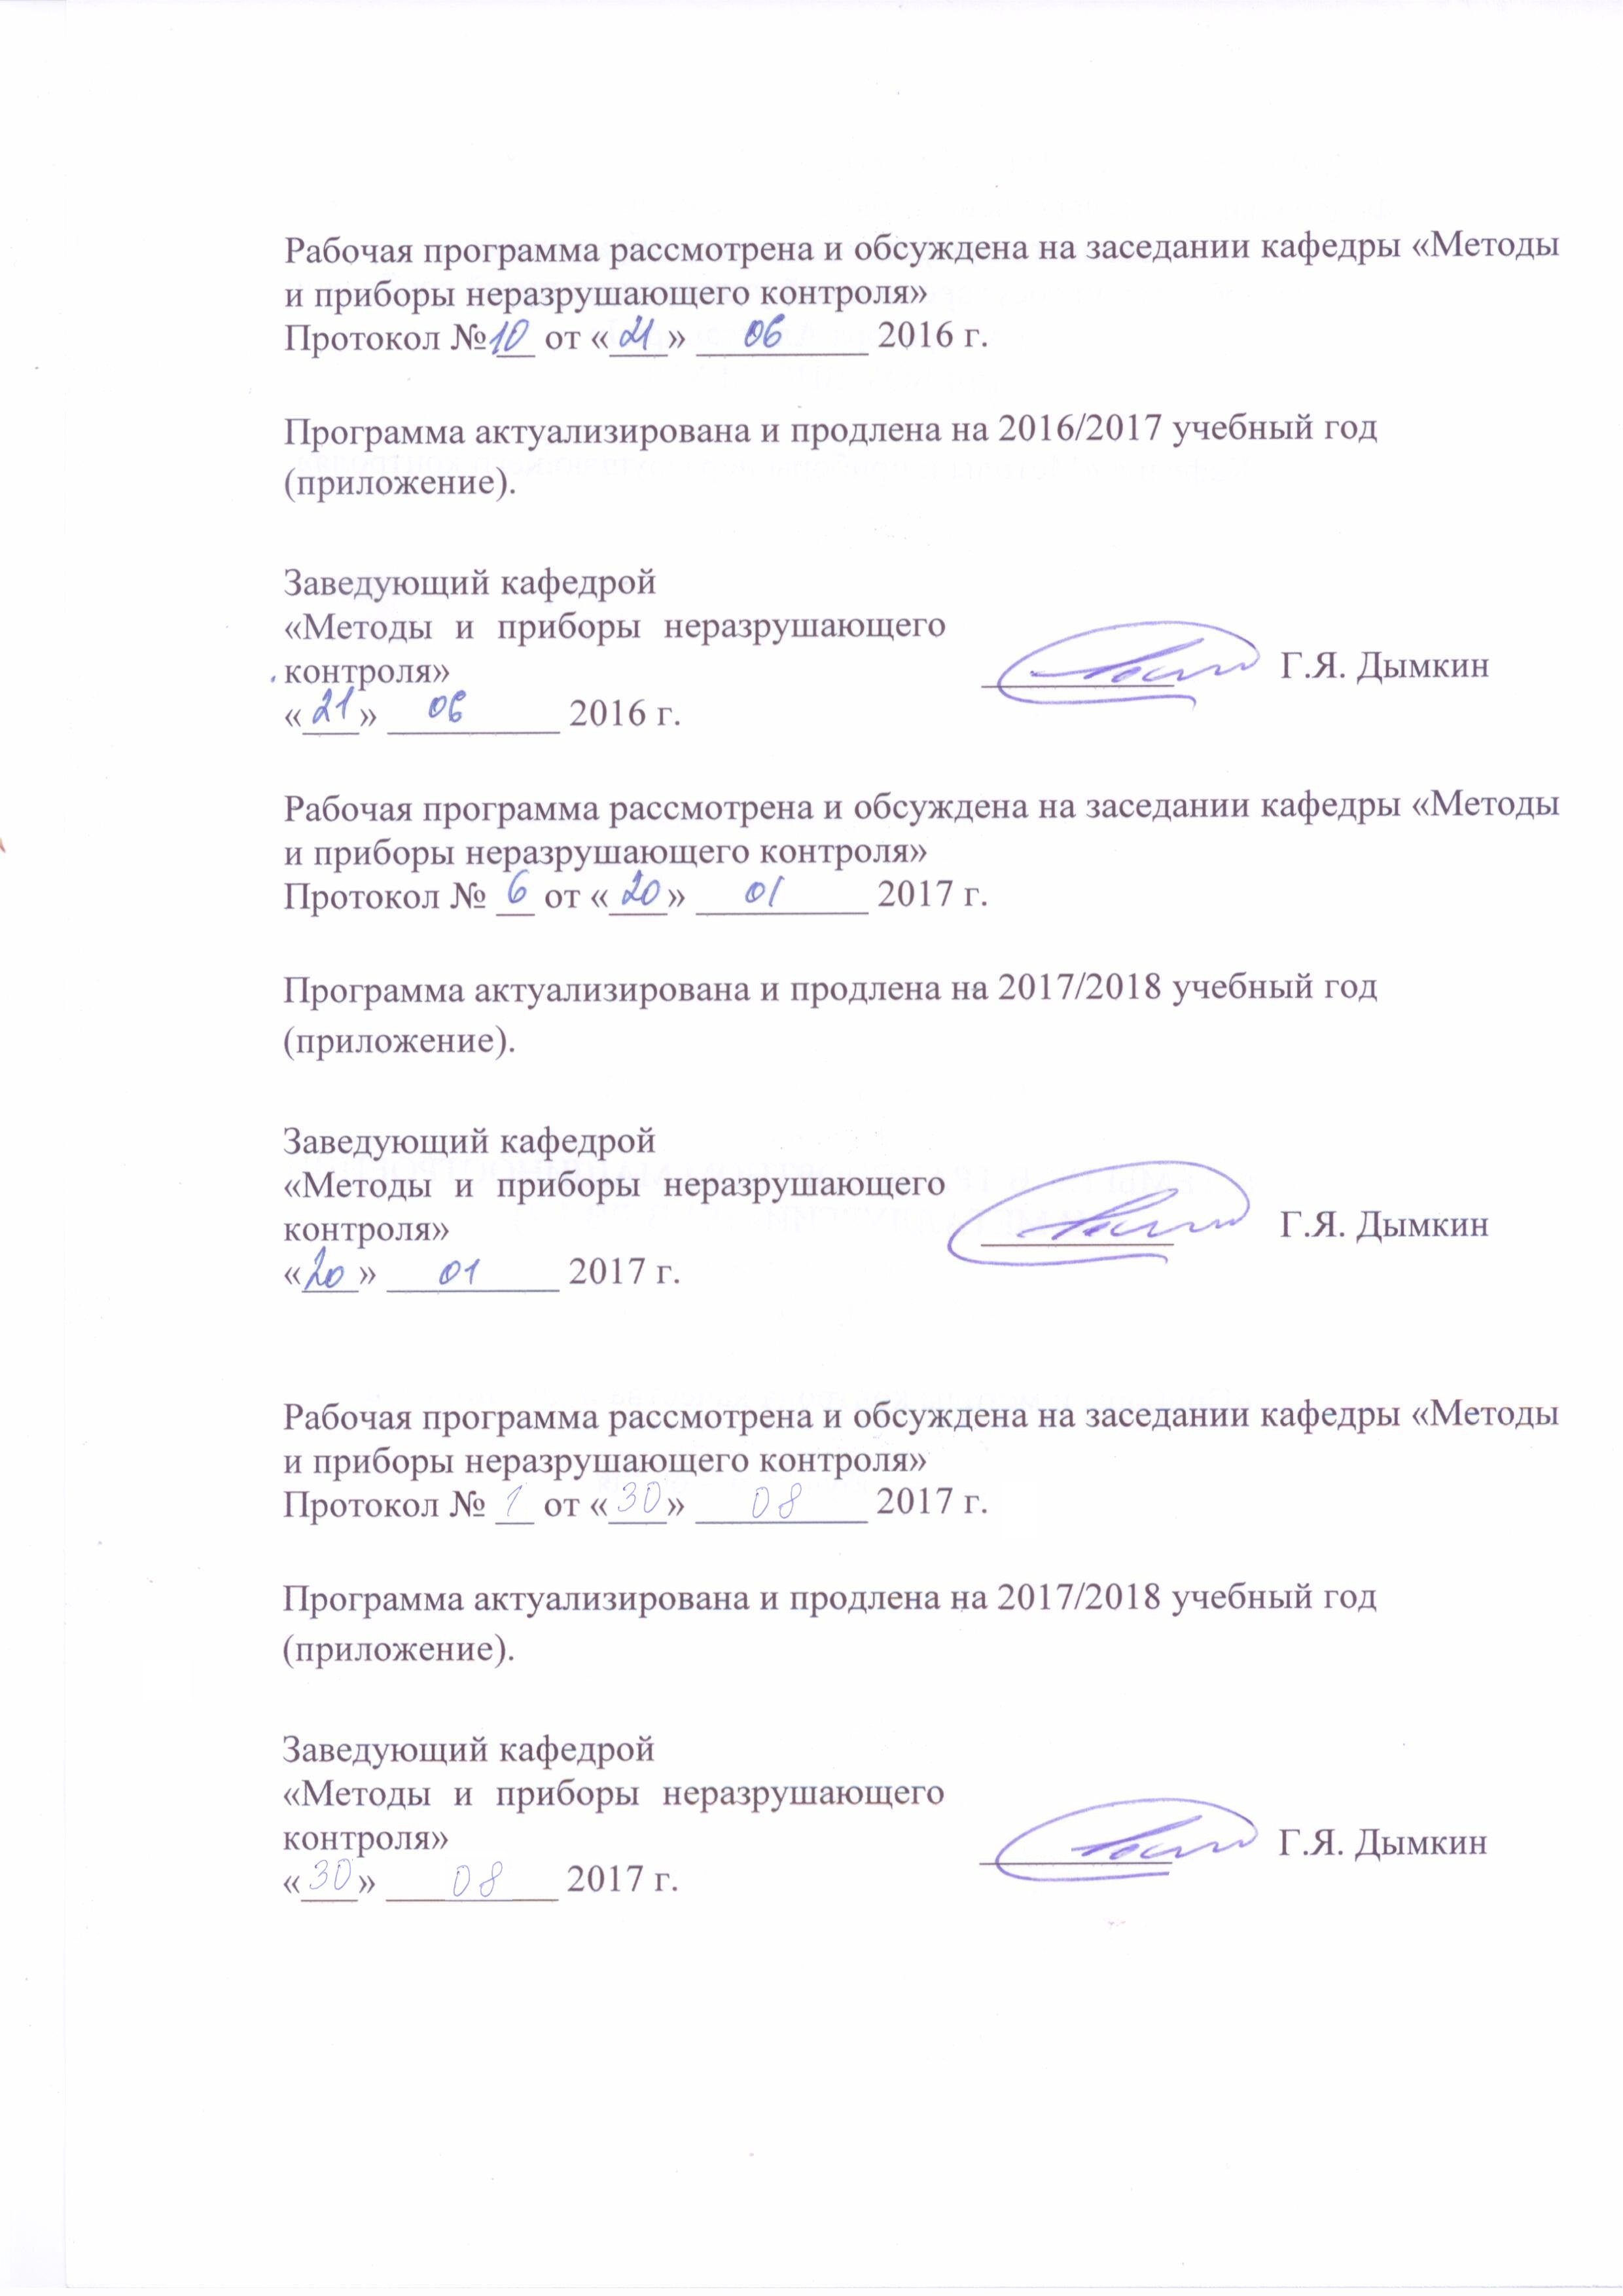
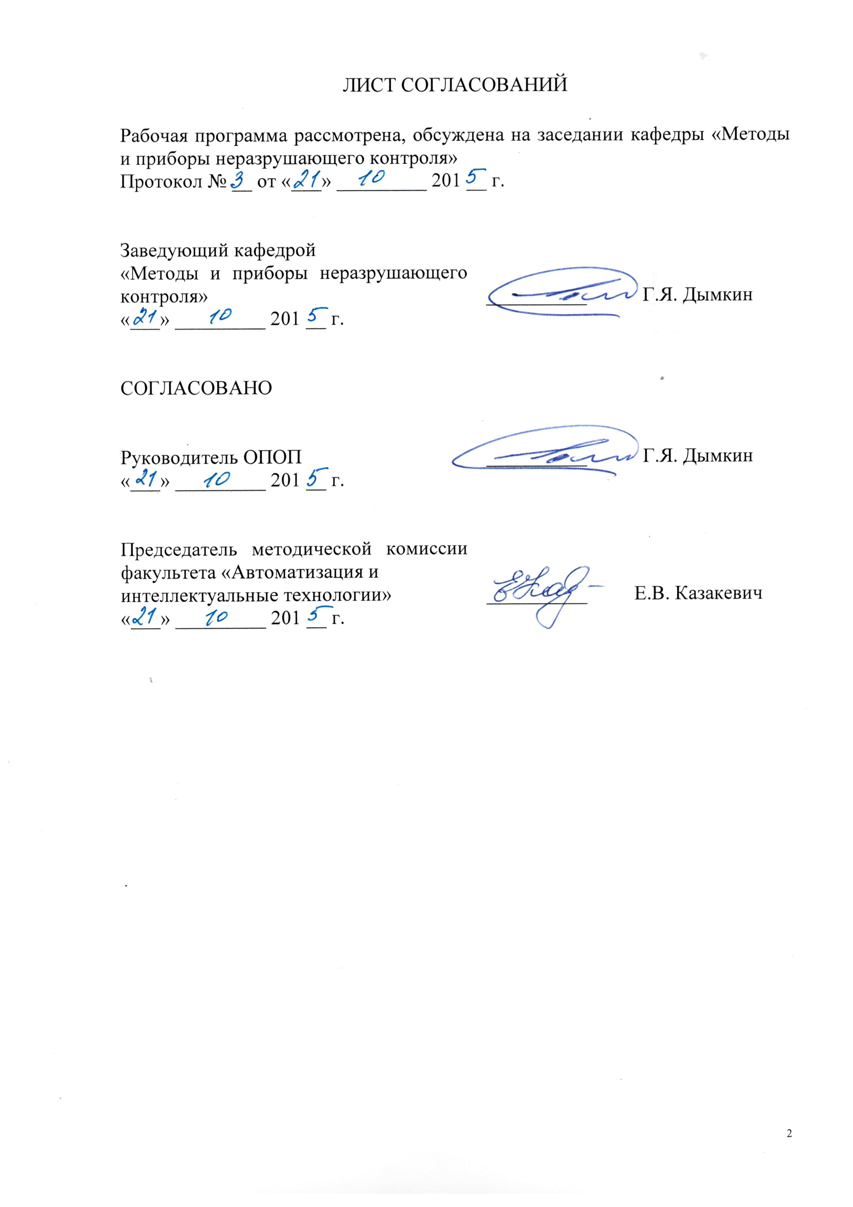

1. Цели и задачи дисциплины

Рабочая программа составлена в соответствии с ФГОС ВО, утвержденным «03» сентября 2015 г., приказ № 959 по направлению 12.03.01 «Приборостроение», по дисциплине «Обеспечение качества неразрушающего контроля».
Целью изучения дисциплины «Обеспечение качества неразрушающего контроля» является формирование у студентов базовых знаний о системе оценки качества, подготовки и проведения операций неразрушающего контроля в современном производстве, ознакомление их с принципами организации неразрушающего контроля объектов железнодорожного транспорта при их производстве, эксплуатации и ремонте.
Для достижения поставленной цели решаются следующие задачи:
- прогнозирование и достоверность оценок качества изделий при массовом производстве;
- система качества и ее элементы;
- общие и специальные требования к подразделениям (лабораториям) неразрушающего контроля предприятий железнодорожного транспорта, порядок их аккредитации.

2. Перечень планируемых результатов обучения по дисциплине, соотнесенных с планируемыми результатами освоения основной профессиональной образовательной программы

Планируемыми результатами обучения по дисциплине являются: приобретение знаний, умений, навыков и/или опыта деятельности.
В результате освоения дисциплины обучающийся должен:
ЗНАТЬ:
- основные методы и способы выбора важнейших параметров неразрушающего контроля применительно к наиболее распространенным объектам и типовым изделиям промышленного производства, классификацию подразделений (лабораторий) неразрушающего контроля предприятий железнодорожного транспорта;
- организационную структуру подразделений (лабораторий) неразрушающего контроля дистанций пути, пассажирских, вагонных и локомотивных депо, предприятий, поставляющих продукцию на железнодорожный транспорт;
- общие и специальные требования к подразделениям (лабораториям) неразрушающего контроля предприятий железнодорожного транспорта, порядок их аккредитации;
- права, обязанности и ответственность персонала, а также требования к квалификации и порядок сертификации персонала, выполняющего неразрушающего контроля.
УМЕТЬ:
- разрабатывать организационные документы подразделения (лаборатории) неразрушающего контроля;
- определять необходимое оборудование и размещать его в производственных помещениях;
- рассчитывать необходимый штат и количество единиц средств неразрушающего контроля.

ВЛАДЕТЬ:
- навыками оценки достоверности неразрушающего контроля;
- навыками подготовки и оформления нормативной документации по неразрушающему контролю в ведущих отраслях промышленности.

Приобретенные знания, умения, навыки и/или опыт деятельности, характеризующие формирование компетенций, осваиваемые в данной дисциплине, позволяют решать профессиональные задачи, приведенные в соответствующем перечне по видам профессиональной деятельности в п. 2.4 основной профессиональной образовательной программы (ОПОП).

Изучение дисциплины направлено на формирование следующих общепрофессиональных компетенций (ОПК):
- ОПК-8 – способность использовать нормативные документы в своей деятельности.
Изучение дисциплины направлено на формирование следующих профессиональных компетенций (ПК), соответствующих видам профессиональной деятельности, на которые ориентирована программа бакалавриата:
научно-исследовательская деятельность
ДПК-1 способность обрабатывать и представлять полученные данные измерений и экспериментальных исследований с учетом специфики методов и приборов неразрушающего контроля
Область профессиональной деятельности обучающихся, освоивших данную дисциплину, приведена в п. 2.1 ОПОП.
Объекты профессиональной деятельности обучающихся, освоивших данную дисциплину, приведены в п. 2.2 ОПОП.

3. Место дисциплины в структуре основной профессиональной образовательной программы

Дисциплина «Обеспечение качества неразрушающего контроля» (Б1.В.ДВ.8.2) относится к вариативной части и является дисциплиной по выбору обучающегося.

4. Объем дисциплины и виды учебной работы

Вид учебной работы | Всего часов | Семестр
Вид учебной работы | Всего часов | 6
Контактная работа (по видам учебных занятий) | 32 | 32
В том числе:
лекции (Л) | 16 | 16
практические занятия (ПЗ)  лабораторные работы (ЛР) | 16  - | 16  -
Самостоятельная работа (всего) | 40 | 40
Контроль | 36 | 36
Форма контроля знаний | КР, Э | КР, Э
Общая трудоемкость: час. / з.е. | 108/3 | 108/3

5. Содержание и структура дисциплины

5.1 Содержание дисциплины

№  п/п | Наименование раздела дисциплины | Содержание раздела
1 | Вероятностно-статистические методы для оценки параметров и достоверности сплошного контроля | Принципы и примеры применения: комбинаторных методов, теорем умножения и сложения, формул полной вероятности и теоремы Байеса, теоремы о повторяющихся опытах. Критерии согласия. Оценка повторяемости и воспроизводимости результатов контроля и измерения характеристик дефектов.
2 | Вероятностно-статистические методы оценки параметров и обоснование планов выборочного контроля | Гипергеометрическое, биномиальное, пуассоновское распределения. Их взаимосвязь, свойства и основные параметры. Виды и разновидности одно- и многоступенчатых планов выборочного контроля, их количественные характеристики. Оперативная характеристика контроля. Риски поставщика и потребителя. Сравнительная операционная характеристика.
3 | Активные технологии управления качеством | Контрольные листки, диаграммы Парето, схемы причинно-следственных связей, ряды наблюдений и статистическое прогнозирование, контрольные карты. Понятие об установившемся технологическом процессе изготовления и эксплуатации объектов. Средний вероятный процент брака, присущий установившемуся технологическому процессу. Факторы, обусловливающие отклонение текущего значения брака от вероятного среднего значения. Методика расчета верхней и нижней контрольных границ отклонения текущего значения от вероятного среднего значения. Контрольные карты.  Принцип построения контрольных карт на заводе металлоконструкций (рельсосварочном предприятии) и оценки стабильности технологического процесса.  Оценка уровня качества сварки рельсов на различных предприятиях по контрольным картам, построенным на основе статистических данных контроля сварных стыков и выхода сварных стыков в процессе их эксплуатации.
4 | Понятие о системе качества | Система менеджмента качества как средство обеспечения стабильности качества конкретной продукции или услуги. Взаимосвязь системы менеджмента качества и подсистем обеспечения качества продукции. Элементы системы качества.
5 | Документирование системы качества | Требования к документации. Структура и состав документации. Регистрация данных о качестве. Управление документацией и данными о качестве. Требования к содержанию Руководства по качеству лаборатории неразрушающего контроля.
6 | Внутренний аудит системы качества | Понятие об аудите качества. Организация внутреннего аудита системы качества. Требования к аудиторам. Программы и отчеты внутреннего аудита. Корректирующие действия.
7 | Система аккредитации лабораторий неразрушающего контроля | Нормативные и организационно-методические документы Росаккредитации. Классификация лабораторий (подразделений, рабочих мест) неразрушающего контроля предприятий железнодорожного транспорта с учетом организационной структуры, количества видов (методов) неразрушающего контроля, закрепленных за лабораторией (подразделением, рабочим местом) неразрушающего контроля.  Содержание заявки на аккредитацию и порядок ее оформления. Экспертиза документов и проверка лаборатории. Оформление, регистрация и выдача аттестата аккредитации. Инспекционные проверки.
8 | Общие и специальные требования к лабораториям неразрушающего контроля | Структура и функции подразделения (лаборатории) НК. Должностные обязанности работников. Организация контроля. Документация по организации работы, ремонту и содержанию средств дефектоскопии.  Требования к персоналу, помещениям и оборудованию.  Документирование системы качества. Внутренняя проверка и оценка системы качества.
5.2 Разделы дисциплины и виды занятий

№ п/п | Наименование разделов  дисциплины | Л | ПЗ | ЛР | СРС
 | Вероятностно-статистические методы для оценки параметров и достоверности сплошного контроля | 3 |  |  | 8
 | Вероятностно-статистические методы оценки параметров и обоснование планов выборочного контроля | 2 | 6 |  | 4
 | Активные технологии управления качеством | 2 |  |  | 4
 | Понятие о системе качества | 2 | 4 |  | 4
 | Документирование системы качества | 1 |  |  | 4
 | Внутренний аудит системы качества | 2 |  |  | 4
 | Система аккредитации лабораторий неразрушающего контроля | 2 |  |  | 4
 | Общие и специальные требования к лабораториям неразрушающего контроля | 2 | 6 |  | 8
 | Итого: | 16 | 16 |  | 40

6. Перечень учебно-методического обеспечения для самостоятельной работы обучающихся по дисциплине

№  п/п | Наименование раздела | Перечень учебно-методического  обеспечения
 | Вероятностно статистические методы оценки параметров и достоверности сплошного контроля | 1 Горлач, Б.А. Теория вероятностей и математическая статистика [Электронный ресурс] : учеб.-метод. пособие — Электрон. дан. — Санкт-Петербург : Лань, 2013. — 320 с. — Режим доступа: https://e.lanbook.com/book/4864. — Загл. с экрана.  2 Дремина М.А. Проектный подход к разработке и внедрению систем менеджмента качества [Электронный ресурс] : / М.А. Дремина, В.А. Копнов, А.А. Станкин. - Электрон. дан. - СПб. : Лань, 2015. - 304 с. - Режим доступа: http://e.lanbook.com/books/element.php?pl1_id=60653 - Загл. с экрана.  3 Кане, М.М. Управление качеством продукции машиностроения: учебное пособие [Электронный ресурс] : учебное пособие / М.М. Кане, А.Г. Суслов, О.А. Горленко [и др.]. - Электрон. дан. - М.: Машиностроение, 2010. - 416 с. - Режим доступа: http://e.lanbook.com/books/element.php?pl1_id=764 - Загл. с экрана.  4 Клячкин, В.Н. Статистические методы в управлении качеством: компьютерные технологии [Электронный ресурс] : учеб. пособие — Электрон. дан. — Москва : Финансы и статистика, 2009. — 304 с. — Режим доступа: https://e.lanbook.com/book/53758. — Загл. с экрана.  5 Тавер, Е.И. Введение в управление качеством [Электронный ресурс] : учебное пособие. — Электрон. дан. — М. : Машиностроение, 2013. - 368 с. - Режим доступа: http://e.lanbook.com/books/element.php?pl1_id=63219 - Загл. с экрана.  6 Усманов, Ю.А. Управление качеством ремонта технических средств железнодорожного транспорта [Электронный ресурс]: учебное пособие. - Электрон. дан. - М.: УМЦ ЖДТ (Учебно-методический центр по образованию на железнодорожном транспорте), 2010. - 384 с. - Режим доступа: http://e.lanbook.com/books/element.php?pl1_id=4193 - Загл. с экрана.
 | Вероятностно-статистические методы оценки параметров и обоснование планов выборочного контроля
 | Активные технологии управления качеством
 | Понятие о системе качества
 | Документирование системы качества
 | Внутренний аудит системы качества
 | Система аккредитации лабораторий неразрушающего контроля
 | Общие и специальные требования к лабораториям неразрушающего контроля

7. Фонд оценочных средств для проведения текущего контроля успеваемости и промежуточной аттестации обучающихся по дисциплине

Фонд оценочных средств по дисциплине является неотъемлемой частью рабочей программы и представлен отдельным документом, рассмотренным на заседании кафедры и утвержденным заведующим кафедрой.

8. Перечень основной и дополнительной учебной литературы, нормативно-правовой документации и других изданий, необходимых для освоения дисциплины

8.1 Перечень основной учебной литературы, необходимой для освоения дисциплины

1 Горлач, Б.А. Теория вероятностей и математическая статистика [Электронный ресурс] : учеб.-метод. пособие — Электрон. дан. — Санкт-Петербург : Лань, 2013. — 320 с. — Режим доступа: https://e.lanbook.com/book/4864. — Загл. с экрана.
2 Дремина М.А. Проектный подход к разработке и внедрению систем менеджмента качества [Электронный ресурс] : / М.А. Дремина, В.А. Копнов, А.А. Станкин. - Электрон. дан. - СПб. : Лань, 2015. - 304 с. - Режим доступа: http://e.lanbook.com/books/element.php?pl1_id=60653 - Загл. с экрана.
3 Кане, М.М. Управление качеством продукции машиностроения: учебное пособие [Электронный ресурс] : учебное пособие / М.М. Кане, А.Г. Суслов, О.А. Горленко [и др.]. - Электрон. дан. - М.: Машиностроение, 2010. - 416 с. - Режим доступа: http://e.lanbook.com/books/element.php?pl1_id=764 - Загл. с экрана.
4 Клячкин, В.Н. Статистические методы в управлении качеством: компьютерные технологии [Электронный ресурс] : учеб. пособие — Электрон. дан. — Москва : Финансы и статистика, 2009. — 304 с. — Режим доступа: https://e.lanbook.com/book/53758. — Загл. с экрана.
5 Тавер, Е.И. Введение в управление качеством [Электронный ресурс] : учебное пособие. — Электрон. дан. — М. : Машиностроение, 2013. - 368 с. - Режим доступа: http://e.lanbook.com/books/element.php?pl1_id=63219 - Загл. с экрана.
6 Усманов, Ю.А. Управление качеством ремонта технических средств железнодорожного транспорта [Электронный ресурс]: учебное пособие. - Электрон. дан. - М.: УМЦ ЖДТ (Учебно-методический центр по образованию на железнодорожном транспорте), 2010. - 384 с. - Режим доступа: http://e.lanbook.com/books/element.php?pl1_id=4193 - Загл. с экрана.
8.2 Перечень дополнительной учебной литературы, необходимой для освоения дисциплины
- Хрущева, И.В. Теория вероятностей. [Электронный ресурс] : учеб. пособие — Электрон. дан. — СПб. : Лань, 2009. — 304 с. — Режим доступа: http://e.lanbook.com/book/425 — Загл. с экрана.
- Ахмеджанов, Р.А. Современные методы технической диагностики и неразрушающего контроля деталей и узлов подвижного состава железнодорожного транспорта. [Электронный ресурс] : учеб. пособие / Р.А. Ахмеджанов, В.Ф. Криворудченко. — Электрон. дан. — М. : УМЦ ЖДТ, 2005. — 436 с. — Режим доступа: http://e.lanbook.com/book/59977 — Загл. с экрана.

8.3 Перечень нормативно-правовой документации, необходимой для освоения дисциплины

1 Федеральный закон от 28.12.2013 г. № 412-ФЗ «Об аккредитации».
2 ГОСТ Р ИСО 9000-2015 Системы менеджмента качества. Основные положения и словарь
3 ГОСТ Р ИСО 9001-2015 Cистема менеджмента качества. Требования.
4 ГОСТ Р ИСО 19011-2012 Руководящие указания по аудиту систем менеджмента
5 ГОСТ Р 50779.40-96 Статистические методы. Контрольные карты. Общее руководство и введение.
6 ГОСТ Р 50779.41-96 Статистические методы. Контрольные карты средних арифметических с предупреждающими границами.
7 ГОСТ Р 50779.42-99 Статистические методы. Контрольные карты Шухарта.
8 ГОСТ Р ИСО 17025-2011 Общие требования к компетентности калибровочных и испытательных лабораторий.
9 Критерии аккредитации лабораторий, утвержденные приказом Минэкономразвития России от 30.05.2014г. № 326 «Об утверждении Критериев аккредитации, перечня документов, подтверждающих соответствие заявителя, аккредитованного лица критериям аккредитации, и перечня документов в области стандартизации, соблюдение требований которых заявителями, аккредитованными лицами обеспечивает их соответствие критериям аккредитации».

8.4 Другие издания, необходимые для освоения дисциплины

1 Коншина В.Н. Метрология в неразрушающем контроле». - ПГУПС, 2011. – 5,6 п.л.
2 Волченко В.Н., Бугай Н.В., Лебедев А.А., Шарко А.В. Оценка достоверности неразрушающего контроля механических свойств стали //Дефектоскопия. 1989. № 12. С. 74-79.
3 Волченко В.Н., Вощанов А.К., Комов Е.М. Вероятностная интервальная оценка достоверности ультразвукового контроля и норм дефектности сварных стыков стержней // Сварочное производство. 1987. №5. С. 22-24.
4 Щербинский В.Г., Самедов Я. Ю. Априорная оценка сравнительной достоверности методов ультразвукового контроля сварных соединений//Дефектоскопия. 1987. № 7. С. 61-68.

9. Перечень ресурсов информационно-телекоммуникационной сети «Интернет», необходимых для освоения дисциплины

1. http://www.ndt.sp.ru/
2. www.gost.ru
3. www.fsa.gov.ru

10. Методические указания для обучающихся по освоению дисциплины

Порядок изучения дисциплины следующий:
1 Освоение разделов дисциплины производится в порядке, приведенном в разделе 5 «Содержание и структура дисциплины». Обучающийся должен освоить все разделы дисциплины с помощью учебно-методического обеспечения, приведенного в разделах 6, 8 и 9 рабочей программы.
2 Для формирования компетенций обучающийся должен представить выполненные типовые контрольные задания или иные материалы, необходимые для оценки знаний, умений, навыков и (или) опыта деятельности, предусмотренные текущим контролем (см. фонд оценочных средств по дисциплине).
